算数科学習プリント
（ ）
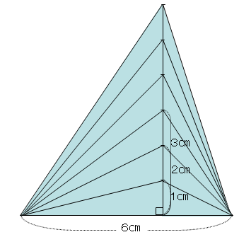
１ 三角形の底辺を６㎝ときめて、高さを１㎝、２㎝、
３㎝、・・・・と変えていきます。

◎ 気が付いたこと

学習課題

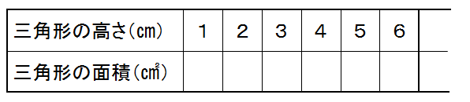

◎ 分かったこと

（１）高さを△㎝、面積を〇㎠として、三角形の面積を求める式をかきましょう。

（２）△が１２のとき、〇はいくつになりますか。

チャレンジ その１

三角形の高さを５㎝ときめて、底辺を１㎝、２㎝、３㎝、・・・・と変えていきます。
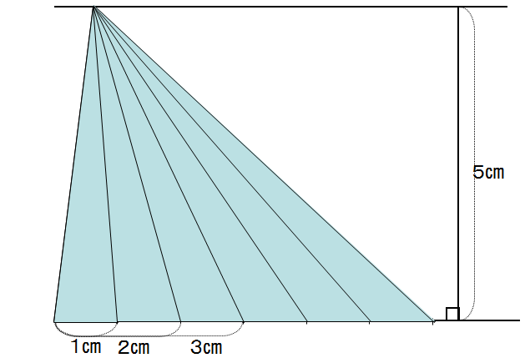
- 底辺が１㎝ずつ増えていくと、面積はどれ
だけずつ増えていきますか。

（２）底辺が２倍、３倍、・・・・になると、面積
はどのように変わっていきますか。


表を使うと、わかりやすいよ。

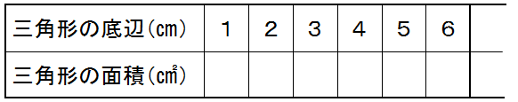

（３）底辺を△㎝、面積を〇㎠として、三角形の面積を求める式をかきましょう。

チャレンジ その２

高さが６㎝の平行四辺形で、底辺の長さを４㎝から１２㎝にのばしました。
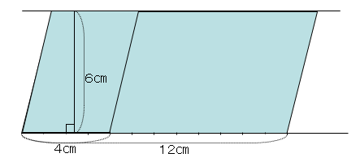
面積は何倍になりますか。

考え方

